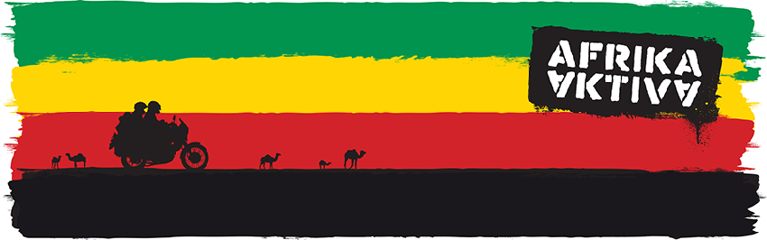
Ekspedicija i projekt
„Afrika aktiva“

(istočna Afrika – osam mjeseci motociklom, 2013.)

→ Egipat – kolijevka civilizacije

- turizam od 19. st. (više od 50 milijuna godišnje) – jedna od najrazvijenijih afričkih zemalja
- Beduini (drevni pustinjski nomadi – izgradnja bunara, vrtovi)

Istraživanje:
Negativan utjecaj masovnog turizma
na pozitivne tradicionalne vrijednosti

→ Sudan – najveća etnička raznolikost (20 – ak plemena,
100 – tinjak jezika)

- strašne posljedice višedesetljetnog građanskog rata; represivna vlada
- tako bogata zemlja, a tako siromašna (rijeka Nil – plodna zemlja; rude, nafta → ljudi umiru od gladi i siromaštva)

Istraživanje:
Kako djeca koja zbog dugogodišnjeg rata žive na ulici
vide svoju perspektivu u budućnosti?

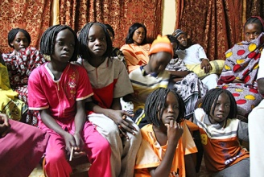

→ Etiopija (problem – prenapučenost; šestero, sedmero djece u porodici)

- jugozapad – dolina rijeke Omo → plemena – slamnate kućice; mladići – polugoli, ukrašeni perjem, krda stoke; žene – golih grudi, odjevene u kožu kojom imitiraju gazele, okićene su školjkama i ogrlicama od tisuća perlica, kosa – crvena i sjajna (utrljana kozja mast i crvena glina), na leđima i glavama nose glinene posude od po više desetaka litara vode, sirak melju gurajući veliki kamen, nježne pjesme
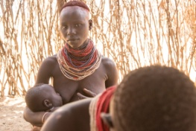
- drevni običaj ritualnog ubijanja novorođenčadi i djece (mingi – proklet, nečist)

Istraživanje:
Kako prevelik rast stanovništva utječe na Etiopiju i njezine resurse,
te koje su tradicionalne oblike kontrole populacije
uspostavila plemena u dolini rijeke Omo
(brutalni običaj žrtvovanja djece rođene
s nasumičnim obilježjem, tj, prokletstvom)?

→ Kenija (Masai – vjenčanje; 16 – godišnja djevojka napušta svoj dom i odlazi u selo mladića za kojeg će se udati, a kojeg nikada nije vidjela)
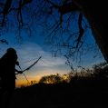
→ Tanzanija (Hadzabe – posljednji Bušmani istočne Afrike, lovačko – sakupljačko pleme; žive tradicionalnim životom, gotovo nepromijenjenim u posljednjih 50 000 godina)

Istraživanje:
Kakve napore za zaštitu okoliša (spektakularne divljine) ulažu lokalne udruge i u kakvoj su korelaciji s globalnim razvojem?
→ Uganda (dugogodišnji gerilski rat na sjeveru, djeca – vojnici i seksualno roblje)

Istraživanje:
Koje su posljedice rata i kakvi se napori ulažu
kako bi se bivša djeca – vojnici
uspješno rehabilitirala i reintegrirala u društvo?

→ Malavi – siromašna zemlja; AIDS

Istraživanje:
Zašto je HIV/AIDS toliko rasprostranjen u Africi?
S kakvim su izazovima suočene obitelji?
Kako se protiv ove bolesti bori
„šačica“ vizionarskih doktora i prosvjetnih radnika?

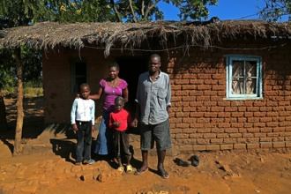

→ Mozambik – malarija

Istraživanje:
Rasprostranjenost i posljedice najsmrtonosnije afričke bolesti – malarije
(Kako utječe na razvoj neke zemlje
i kako je moguće smanjiti njezinu razornu moć?)

→ Južnoafrička Republika – Cape Town

